Modul-Design SW Watchdog
Für das studentische Projekt Sichere Eisenbahnsteuerung

Datum 20.05.2010
Quelle Dokumente\02_Design\02.02_Moduldesign
Autoren F. Geber
Version 2.1
Status freigegeben

Historie
Version | Datum | Autor | Bemerkung
0.1 | 09.12.2009 | Felix Blüml | Erste Version
0.2 | 22.12.2009 | Felix Blüml | Kap. 5.2: Änderung der Groß-/Kleinschreibung von SW_status_array  Dokumentenübergreifend: Änderung des Schnittstellennamens von sw_init() in initSW()
0.3 | 22.12.2009 | Felix Blüml | Anpassung von Abb. 1 gemäß den Änderungen aus Version 0.2
0.4 | 22.12.2009 | Felix Blüml | Anpassung von Abb. 2 gemäß den Änderungen aus Version 0.2
0.5 | 22.12.2009 | Felix Blüml | Dokumentenübergreifend: Änderung von „unsigned integer 8 Bit“ in „unsigned char“
1.0 | 22.12.2009 | Felix Blüml | (Review durch Thomas Musialslci.)  Dokumentenübergreifend: Anpassungen der Formulierungen zur besseren Verständlichkeit und Rechtschreibfehlerkorrektur
1.1 | 12.01.2010 | Felix Blüml | Dokumentenübergreifend: Änderung der Schnittstelle von „hello(module_id, status)“ in „helloModul(module_id, status)“.  Hinzufügen der Schnittstelle stopSW().
1.2 | 12.01.2010 | Felix Blüml | Kap. 3.2.1: Vervollständigung des Textes durch das Wort „freigegeben“.  Kap. 6.1: Korrektur des maximalen Zählerstandes und Abhängigkeiten.  Kap. 6.2.4: TR durch TR0 korrigiert.
1.3 | 26.01.2010 | Felix Blüml | Kap. 3.2.1: Änderung des Ablaufs; Timer0 wird zu Beginn erst einmal gestoppt. Korrektur der Vergabe der höchsten Priorität.  Kap 3.1: Hinzufügen des gemessenen Wertes des Zeitfensters.
1.4 | 04.02.2010 | Felix Blüml | Kap 3.1: Entfernen des gemessenen Wertes des Zeitfensters. Berechnung für 10 MHz umgestellt.
1.5 | 07.02.2010 | Felix Blüml | Abb.1: Korrektur des Kommentars.
1.6 | 07.02.2010 | Felix Blüml | Korrektur der fehlerhaften Nummerierung der Kapitel.
2.0 | 06.05.2010 | F. Geber | Layout-Anpassung; Aktualisieren der referenzierten Dokumenten (Kapitel 4), C515C ist von Infineon nicht Siemens; Text unter Bildern zu Bildbeschriftungen umwandeln und im Text richtig referenzieren; Umbenennen von BMV in BV (Betriebsmittelverwaltung), da es so Konvention ist; in Kapitel 5.2: SW_status_array ist 7 Byte lang, nicht 6; in Kapitel 5.3: Genaue Festlegung des Aufrufs von initSW() nach initNOTAUS(); Vollendung des letzten Satzes in Kapitel 6; in Kapitel 6.2.1: Im Quellcode wird zuerst das Array befüllt, bevor TR0 = 0 gesetzt wird;
2.1 | 20.05.2010 | F. Geber | Fehler in der letzten Änderung (Abkürzung von Betriebsmittelverwaltung ist BMV nicht BV); Änderung in 5.4.4: Tabellenkopf falsch und Vorbedingung falsch; 6.1: Rechtschreibfehler in der ersten Formel & Variable falsch benannt

Inhaltsverzeichnis
1 Historie 2
2 Inhaltsverzeichnis 4
3 Einleitung 5
4 Referenzierte Dokumente 6
5 Architektur 7
5.1 Funktionshierarchie 7
5.2 Daten 7
5.3 Abhängigkeiten von anderen Modulen 8
5.4 Schnittstellenbeschreibung 9
5.4.1 void initSW() 9
5.4.2 void hello() 10
5.4.3 void helloModul(byte module_id, byte status) 11
5.4.4 void stopSW() 12
6 Dynamisches Verhalten 13
6.1 Zeitfensterkonfiguration des Hardwarezählers 13
6.2 Funktionsbeschreibung 14
6.2.1 initSW() 14
6.2.2 hello() 15
6.2.3 helloModul(module_id, status) 16
6.2.4 stopSW() 17
6.2.5 Interrupt timer-0-overflow 17

Einleitung
Dieses Dokument beschreibt das Modul Software-Watchdog (SW) des Software-Designs.
Der SW soll Deadlocks im Programmablauf erkennen und ggf. das Modelleisenbahnsystem mit Hilfe eines weiteren Moduls, dem Not-Aus-Treiber des Software-Designs, stoppen können.
Deadlocks sollen durch zwei Prüfungen identifiziert werden:
- Zu hoher Zeitbedarf bei Bewältigung einer Aufgabe und
- Wiederholte Ausführung einer gleichen Aufgabe.
Zur Umsetzung der ersten Prüfmethode durch den SW wird der Hardwarezähler Timer/Counter 0 des Mikrocontrollers C515C verwendet, wie im Data Sheet (siehe Referenzierte Dokumente) beschrieben.

Referenzierte Dokumente
- Dokumente\02_Design\02.01_Subsystemdesign\Software-Design
- Dokumente\02_Design\02.02_Moduldesign\Not-Aus-Treiber-Modul-Design
- http://www.datasheetcatalog.com/datasheets_pdf/C/5/1/5/C515C.shtml (Infineon Technologies AG C515C Data Sheet Version 07.97)

Architektur
In den folgenden Unterkapiteln wird die Architektur des Moduls näher erläutert. Siehe dazu auch die Abbildung 1.
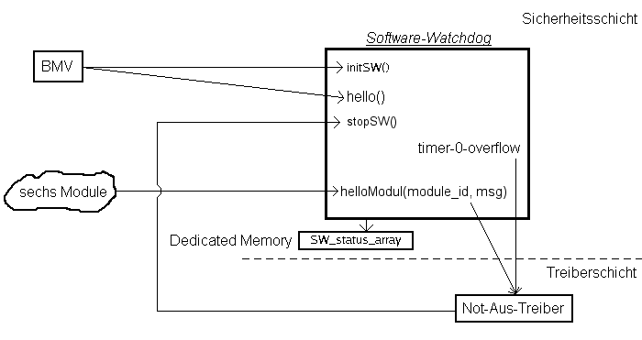Abbildung 1: Schnittstellen und globale Variablen des SW

Funktionshierarchie
Der Software-Watchdog ist im Software-Design in der Sicherheitsschicht angesiedelt. Es ist jedoch gestattet und gefordert, dass die Schnittstellen in einigen Fällen schichtenübergreifend aufgerufen werden. Aufrufe erfolgen durch die Module selbst, u. A. auch durch die Betriebsmittelverwaltung (BMV) und den Not-Aus-Treiber (siehe dazu auch die Architektur des Software-Designs).
Es wird der Interrupt Timer-0-Overflow des Mikrocontrollers C515C verwendet. Dieser wird im Falle eines Zählerüberlaufs des Hardwarezählers Timer-0 ausgelöst und übernimmt die weitere Programmsteuerung.

Daten
Zum Speichern der Status der sechs zu überwachenden Module wird ein globales Array, bestehend aus 7 Byte, benötigt: (unsigned char) SW_status_array [7]. Dabei ist jedes Element einem Modul zugeordnet.

Abhängigkeiten von anderen Modulen
Für die korrekte Verwendung der Schnittstellen HelloModul (void helloModul(byte module_id, byte status)) und Hello (void hello()) muss das Modul Betriebsmittelverwaltung vorher (möglichst gleich zu Beginn der Laufzeit) die Schnittstelle initSW (void initSW()) aufrufen (geschieht gleich nach initNOTAUS()).
Der Software-Watchdog ist so ausgelegt, dass im Fehlerfall die Schnittstelle Emergency_off (void emergency_off()) des Moduls Not-Aus-Treiber aufgerufen wird. Dadurch soll das Modelleisenbahnsystem abrupt ausgeschaltet werden können. Dazu muss der Not-Aus-Treiber seinerseits wiederum die Schnittstelle StopSW (void stopSW()) kontaktieren.

Schnittstellenbeschreibung
Das Modul bietet die unten beschriebenen Schnittstellen.

void initSW()
Dies ist eine Schnittstelle nur für das Modul Betriebsmittelverwaltung. Die Schnittstelle dient der Initialisierung eines Speicherfeldes für die zuletzt gemeldeten Status der Module und der 'Scharfschaltung' des Hardwarezählers.
Name: | initSW
Vorbedingung: | Diese Schnittstelle muss einmal zu Beginn der Laufzeit aufgerufen werden.
Parameter: | Keine.
Rückgabe: | Keine.
Nachbedingung: | Das Speicherfeld für die zuletzt gemeldeten Status der Module wurde initialisiert und der Hardwarezähler ist aktiv.
Fehlerfall: | Wurde diese Schnittstelle zur Laufzeit erst später aufgerufen, so werden dadurch alle bisher gesammelten Status verworfen und die Vorbedingungen bzgl. Initialstatus aus void helloModul(byte module_id, byte status) und void hello() werden nicht erfüllt.

void hello()
Diese Schnittstelle ist ebenfalls nur für das Modul Betriebsmittelverwaltung vorgesehen. Die Schnittstelle dient der Rückmeldung innerhalb des vorgegebenen Zeitfensters (siehe dazu den festgelegten Wert in Kapitel 6.1) zur Bewältigung von Aufgaben.
Name: | hello
Vorbedingung: | initSW() muss vorher aufgerufen worden sein.  hello() muss innerhalb des vorgegebenen Zeitfensters aufgerufen werden.
Parameter: | Keine.
Rückgabe: | Keine.
Nachbedingung: | Der Hardwarezähler Timer-0 wird zurückgesetzt.
Fehlerfall: | Wurde hello() nicht innerhalb des vorgegebenen Zeitfensters aufgerufen, so wird das Modul Not-Aus-Treiber kontaktiert.  Wurde initSW() vorher nicht aufgerufen, so wird der Interrupt timer-0-overflow nicht ausgelöst.

void helloModul(byte module_id, byte status)
Dies ist eine Schnittstelle mit Statusmeldungen für die Module mit zugeordneter Modul-ID (für den Parameter module_id):
- 0 – Leitzentrale,
- 1 – Befehlsvalidierung,
- 2 – Ergebnisvalidierung,
- 3 – S88-Treiber,
- 4 – SSC-Treiber,
- 5 – RS232-Treiber und
- 6 - Auditing System.
Die Schnittstelle dient der Überwachung der Tätigkeiten der Module.
Name: | helloModul
Vorbedingung: | Die Schnittstelle initSW() muss vorher aufgerufen worden sein. module_id darf nur Modul-IDs zwischen 0 <= x <= 6 erhalten. Der Initialstatus* eines Moduls mit status=255 ist nicht erlaubt.
Parameter: | (unsigned char) module_id,  (unsigned char) status
Rückgabe: | Keine.
Nachbedingung: | Der empfangene status der jeweiligen module_id wird in einem Array vermerkt.
Fehlerfall: | Ist module_id > 6, so wird das Modul Not-Aus-Treiber kontaktiert.  Wird als Initialstatus* eines Moduls status=255 gesetzt, so wird das Modul Not-Aus-Treiber kontaktiert.  Wenn für jeweils eine module_id zwei Mal hintereinander der gleiche status empfangen wurde (unabhängig von anderen empfangen Statusmeldungen anderer Module in der Zwischenzeit) wird das Modul Not-Aus-Treiber kontaktiert.  Wurde initSW() vorher nicht aufgerufen, kann es sein, dass der Not-Aus-Treiber kontaktiert wird.
* Die allererste Statusmeldung eines Moduls zur Laufzeit.

void stopSW()
Dies ist eine Schnittstelle nur für das Modul Not-Aus-Treiber. Die Schnittstelle dient zum Abschalten des Hardwarezählers.
Name: | stopSW
Vorbedingung: | Not-Aus-Treiber wurde aufgerufen.
Parameter: | Keine.
Rückgabe: | Keine.
Nachbedingung: | Der Hardwarezähler ist inaktiv.
Fehlerfall: | Nicht bekannt.

Dynamisches Verhalten
Im Folgenden wird das dynamische Verhalten aller, im Modul vorhandenen, Funktionen beschrieben. Doch zunächst einige Erläuterungen zu den Zeitfensterkonfiguration des Hardwarezählers.

Zeitfensterkonfiguration des Hardwarezählers
Der verwendete Hardwarezähler Timer-0 soll auf tZeitfenster = 20 ms gestellt werden. Der Wert ist ein Kompromiss aus der benötigten Zeit für eine Vollbremsung der Modelleisenbahnzüge und möglichst langer Rechenzeit für die Module.
Er wird als Zeitfenster für die Rückmeldung der Module verwendet.
Zur Ermittlung des Sollwertes für Timer-0 wird die folgende Formel verwendet:

Also z.B.:

Daraus ergeben sich die folgenden Werte für den Zählerstand des Timer-0:
TL0 = CAH und TH0 = 7DH
Die oben gezeigte Ermittlung des Zählerstandes soll nicht erst zur Laufzeit, sondern schon vorher durch z.B. Precompilerfunktionen, gebildet werden.

Funktionsbeschreibung

initSW()
Nach Aufruf dieser Schnittstelle wird das Speicherfeld für die zuletzt gemeldeten Status der Module in Form eines globalen Arrays mit dem Wert FFH befüllt.
Danach wird der Hardwarezähler Timer-0 des Mikrocontrollers C515C Timer-0 gestoppt. Anschließend wird der Interrupt Timer-0-Overflow freigegeben und Timer-0 wieder aktiviert.
Zur Verdeutlichung des oben genannten Vorgehens soll das Aktivitätsdiagramm in Abbildung 2 dienen:
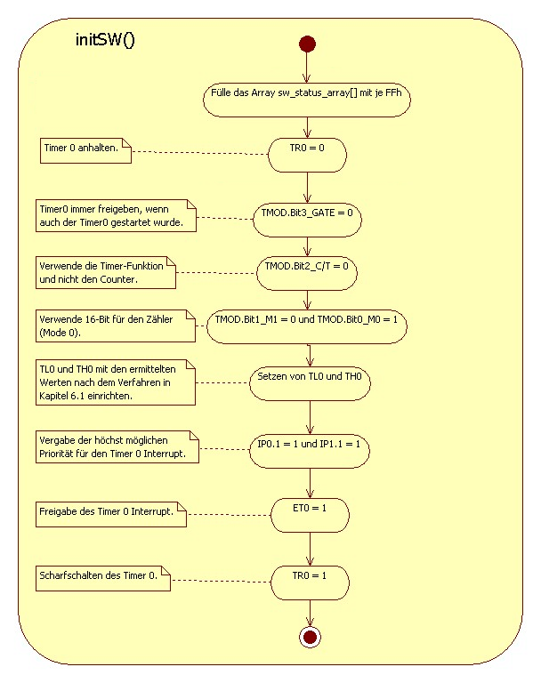Abbildung 2: Aktivitätsdiagramm zu initSW()

hello()
Nach Aufruf dieser Schnittstelle wird der Hardwarezähler Timer-0 des Mikrocontrollers C515C zurückgesetzt. Siehe dazu das Aktivitätsdiagramm in Abbildung 3:
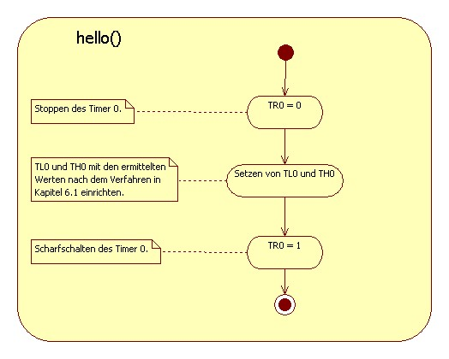Abbildung 3: Aktivitätsdiagramm zu hello()

helloModul(module_id, status)
Nach Aufruf dieser Schnittstelle wird zunächst überprüft, ob die erhaltene Modul-ID ungültig ist. I.d.F. wird der Not-Aus-Treiber kontaktiert und somit der Programmfluss angehalten.
Danach wird geprüft, ob der erhaltene Status bereits durch einen vorherigen Aufruf im globalen Array gesetzt wurde. I.d.F. wird ebenso der Not-Aus-Treiber kontaktiert.
Sollten beide Prüfungen negativ verlaufen sein, so wird der erhaltene Status im globalen Array gespeichert. Siehe dazu das Aktivitätsdiagramm in Abbildung 4:
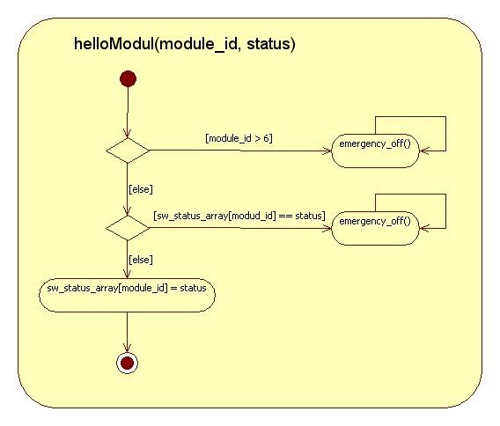Abbildung 4: Aktivitätsdiagramm zu helloModul(module_id, status)

stopSW()
Nach Aufruf dieser Schnittstelle wird der Hardwarezähler Timer-0 des Mikrocontrollers C515C inaktiv geschaltet. Dazu wird TR0 = 0 gesetzt.

Interrupt timer-0-overflow
Wird dieser Interrupt ausgelöst, so wird der Not-Aus-Treiber kontaktiert und somit der Programmfluss angehalten. Siehe dazu das Aktivitätsdiagramm in Abbildung 5:
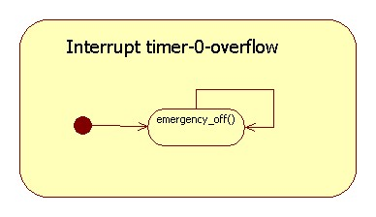Abbildung 5: Aktivitätsdiagramm zu Interrupt timer-0-overflow

